08 – Port aggregation, STP, DHCP feladat

Topológia
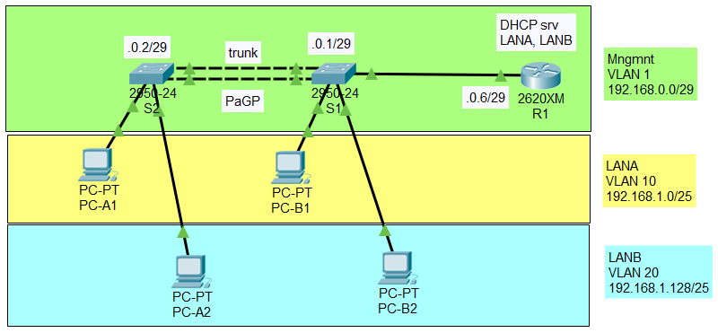
S1 és S2 kapcsolók között VLAN-trunk-öt alakítunk ki.
A trunk vonalat aggregált kapcsolat felett alakítjuk ki.
A portösszevonáshoz PagP protokollt használunk.
Trunk vonalat alakítunk ki R1 forgalomirányító és S1 kapcsoló között is.
A kapcsolt hálózatba a hurokmentesítést Rapid-PVST protokollal valósítjuk meg.
LANA és LANB hálózatok számára R1 forgalomirányítón valósítunk meg DHCP szerver funkciót!

VLAN-ok
Hozza létre S1 és S2 kapcsolókon LANA és LANB hálózatokhoz tartozó VLAN-okat!
S1(config)#vlan 10
S1(config-vlan)#name LANA
S1(config-vlan)#exit
S1(config)#vlan 20
S1(config-vlan)#name LANB
S1(config-vlan)#exit
S2(config)#vlan 10
S2(config-vlan)#name LANA
S2(config-vlan)#exit
S2(config)#vlan 20
S2(config-vlan)#name LANB
S2(config-vlan)#exit
Ellenőrizze a VLAN-ok létrejöttét.
S1#show vlan brief
S2#show vlan brief

Hozzáférési portok
Állítsa be S1 és S2 kapcsolókon a LANA és LANB hálózatokba tartozó hozzáférési portokat.
S1(config)#interface fa0/1
S1(config-if)#switchport mode access
S1(config-if)#switchport access vlan 10
S1(config-if)#description LANA
S1(config-if)#exit
S1(config)#interface fa0/2
S1(config-if)#switchport mode access
S1(config-if)#switchport access vlan 20
S1(config-if)#description LANB
S1(config-if)#exit
S2(config)#interface fa0/1
S2(config-if)#switchport mode access
S2(config-if)#switchport access vlan 10
S2(config-if)#description LANA
S2(config-if)#exit
S2(config)#interface fa0/2
S2(config-if)#switchport mode access
S2(config-if)#switchport access vlan 20
S2(config-if)#description LANB
S2(config-if)#exit
Ellenőrizze a hozzáférési portokat S1 és S2 kapcsolókon!
S1#show interface status
S2#show interface status

VLAN trunk létrehozása S1 és S2 közöt
Alakítson ki VLAN trunk-öt S1 és S2 kapcsolók között.
A trunk kapcsolatot összevont portokon alakítsa ki.
A port aggregációhoz PagP protokollt használjon.
S1(config)#interface range fa0/23 – 24
S1(config-if)#switchport mode trunk
S1(config-if)#switchport trunk allow vlan 1,10,20
S1(config-if)#description TRUNK-S1-S2
S1(config-if)#channel-protocol pagp
S1(config-if)#channel-group 1 mode desirable
S1(config-if)#exit
S2(config)#interface range fa0/23 – 24
S2(config-if)#switchport mode trunk
S2(config-if)#switchport trunk allow vlan 1,10,20
S2(config-if)#description TRUNK-S1-S2
S2(config-if)#channel-protocol pagp
S2(config-if)#channel-group 1 mode desirable
S2(config-if)#exit

Ellenőrizze a port összevonásokat S1 és S2 kapcsolókon!
S1#show etherchannel summary
S1#show interface Po1
S2#show etherchannel summary
S2#show interface Po1
Ellenőrizze a trunk vonalakat S1 és S2 kapcsolókon!
S1#show interface status
S1#sh interface trunk
S2#show interface status
S2#sh interface trunk

STP beállítása
S1 és S2 kapcsolókon üzemelje be a gyors feszítőfa protokollt!
A protokoll csak a felügyeleti/adminisztratív VLAN-on fusson!
A feszítőfa gyökere S1 kapcsoló legyen!
S1(config)#spanning-tree mode rapid-pvst
S1(config)#spanning-tree vlan 1 root primary
S1(config)#no spanning-tree vlan 10,20
S1(config)#interface range fa0/1 – 2
S1(config-if)#spanning-tree portfast
S1(config-if)#spanning-tree bpduguard enable
S1(config-if)#exit
S2(config)#spanning-tree mode rapid-pvst
S2(config)#spanning-tree vlan 1 root secondary
S2(config)#no spanning-tree vlan 10,20
S2(config)#interface range fa0/1 – 2
S2(config-if)#spanning-tree portfast
S2(config-if)#spanning-tree bpduguard enable
S2(config-if)#exit
Ellenőrizze a feszítőfa protokoll működését S1 és S2 kapcsolókon!
S1#show spanning-tree
S2#show spanning-tree

VLAN trunk S1 kapcsoló és R1 forgalomirányító között
Alakítson ki VLAN trunk-öt S1 és R1 között!
Az S1-en futó feszítőfa protokoll beállításainál vegye figyelemebe ezt a kapcsolatot is!
S1(config)#interface fa0/22
S1(config-if)#switchport mode trunk
S1(config-if)#switchport trunk allow vlan 1,10,20
S1(config-if)#spanning-tree portfast trunk
S1(config-if)#spanning-tree bpduguard enable
S1(config-if)#desc TRUNK-S1-R1
S1(config-if)#exit
Hozzon létre alinterfészeket a VLAN-ok számára R1 forgalomirányítón!
A felügyeleti/adminisztratív VLAN-t a fizikiai interfészen keresztül csatlakoztassa.
Az inerfész címekhez használja a lenti táblázat adatait!
Alhálózat neve | VLAN száma | Alhálózat címe | Maszk | Átjáró
Mngmnt | 1 | 192.168.0.0 | 255.255.255.248 | 192.168.0.14
LANA | 10 | 192.168.1.0 | 255.255.255.128 | 192.168.1.126
LANB | 20 | 192.168.1.128 | 255.255.255.128 | 192.168.1.254

R1(config)#int fa0/0
R1(config-if)#ip address 192.168.0.6 255.255.255.248
R1(config-if)#description TRUNK-S1-R1
R1(config-if)#no shutdown
R1(config-if)#exit
R1(config)#interface fa0/0.10
R1(config-subif)#encapsulation dot1q 10
R1(config-subif)#ip address 192.168.1.126 255.255.255.128
R1(config-subif)#description LANA
R1(config-subif)#exit
R1(config)#interface fa0/0.20
R1(config-subif)#encapsulation dot1q 20
R1(config-subif)#ip address 192.168.1.254 255.255.255.128
R1(config-subif)#description LANB
R1(config-subif)#exit

DHCP kiszolgáló beállítása
Állítson be DHCP kiszolgálót R1 forgalomirányítón LANA és LANB hálózatok számára!
A kiosztott címbérletek 12 óráig legyenek érvényesek!
R1(config)#ip dhcp excluded 192.168.1.126
R1(config)#ip dhcp pool LANA
R1(config-dhcp)#network 192.168.1.0 255.255.255.128
R1(config-dhcp)#default-router 192.168.1.126
R1(config-dhcp)#dns 8.8.8.8
R1(config-dhcp)#leaase 0 12 0
R1(config-dhcp)#exit
R1(config)#ip dhcp excluded 192.168.1.254
R1(config)#ip dhcp pool LANB
R1(config-dhcp)#network 192.168.1.128 255.255.255.128
R1(config-dhcp)#def 192.168.1.254
R1(config-dhcp)#dns 8.8.8.8
R1(config-dhcp)#leaase 0 12 0
R1(config-dhcp)#exit
Ellenőrizze R1 forgalomirányítón a DHCP kiszolgáló címkészleteit és a kiosztott címeket!
R1#show ip dhcp pool
R1#show ip dhcp binding
Ellenőrizze a gépeken a DHCP-vel kiosztott címeket!
#ifconfig

Kapcsolók elérése
Tegye Layer3-ban elérhetővé S1 és S2 kapcsolókat!
S1(config)#interface vlan 1
S1(config-if)#ip add 192.168.0.1 255.255.255.248
S1(config-if)#description Mngmnt
S1(config-if)#no shutdown
S1(config-if)#exit
S1(config)#ip default-gateway 192.168.0.6
S2(config)#interface vlan 1
S2(config-if)#ip add 192.168.0.2 255.255.255.248
S2(config-if)#description Mngmnt
S2(config-if)#no shutdown
S2(config-if)#exit
S2(config)#ip default-gateway 192.168.0.6
Ellenőrizze, hogy a gépekről elérhetők-e a kapcsolók és milyen útvonalon keresztül.

Csak valódi PC-k esetében szabad kiadni. A Virtuális gépek egy switch-el kapcsolódnak ezekre a portokra, ezért a portokat inaktívvá fogja tenni!
Csak valódi PC-k esetében szabad kiadni. A Virtuális gépek egy switch-el kapcsolódnak ezekre a portokra, ezért a portokat inaktívvá fogja tenni!
S1 kapcsolóhoz R1 forgalomirányító kapcsolódik itt aktiválható a védelem

